LIKOVNA UMETNOST (8. 5. 2020)

Danes boš kiparil. Izdelavi likovnega izdelka boš namenil 4 šolske ure. To pomeni, da imaš za izdelavo tega izdelka 14 dni časa.
Rok za oddajo fotografij izdelka je 21. 5. 2020.

Za začetek si oglejte fotografijo egipčanske sfinge.
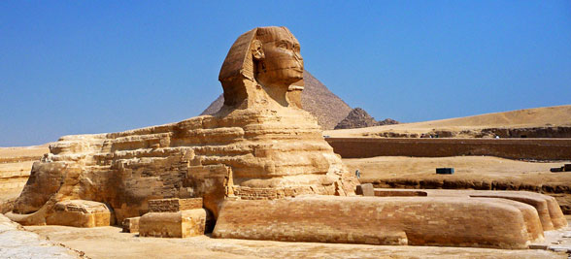
Kip egipčanske sfinge je velik in težak. Pri kiparstvu govorimo o takšnih kipih, da so masivni, imajo izrazito maso.

Sedaj pa si oglej nekaj skulptur Davida Smitha.
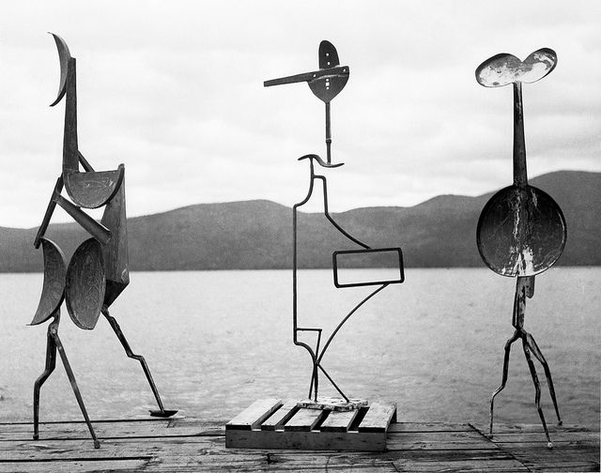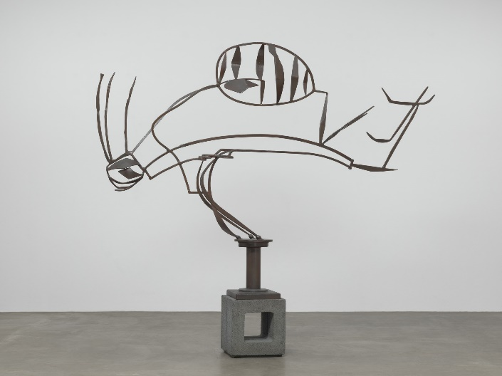
Ti kipi so moderni. Ne vidimo, kaj je upodobljeno, saj je v njih umetnik izrazil svoje osebno doživljanje. Uporabljen je drugačen material (kovinske žice in palice.) kot pri egipčanski sfingi. Zaradi materiala Smithovi kipi nimajo močne mase, delujejo lahkotno.

Najprej zaščiti mizo s časopisnim papirjem. Potreboval boš žico in klešče.
Likovna naloga
Tako kot si videli pri Davidu Smithu, boš tudi ti iz žice oblikoval lahkoten kip.
Likovni motiv: Živalska figura

Pri oblikovanju bodi ustvarjalen; figura naj nekaj izraža, npr. skače, pleza, se vzpenja, leži, se pase …

Demonstracija postopka
- Vzamemo približno 2 m žice in jo najprej na obeh koncih zavihamo. Pazljivi moramo namreč biti, da ne bi koga žica opraskala ali zadela v oko.
- Žice ne razrežemo, pač pa figuro oblikujemo iz enega kosa.
- Približno na polovici žice pričnemo s pregibanjem oblikovati kipec. Vsak pregib stisnemo po potrebi tudi s kleščami.
- Če bi nam zmanjkalo žice za dokončanje izdelka, dodamo nov kos.
- Na koncu, če želimo, lahko dele figure dopolnimo s papirno kašo.

Recept za papirno kašo
Časopisni papir natrgamo na manjše kose in ga dobro namočimo v vodi. Potem ga dobro premešamo in stisnemo vodo iz njega. V nastalo maso dodamo malo lepila za les. Dobimo glini podobno maso. Ko se ta posuši, postane trda.

Izdelki učencev:
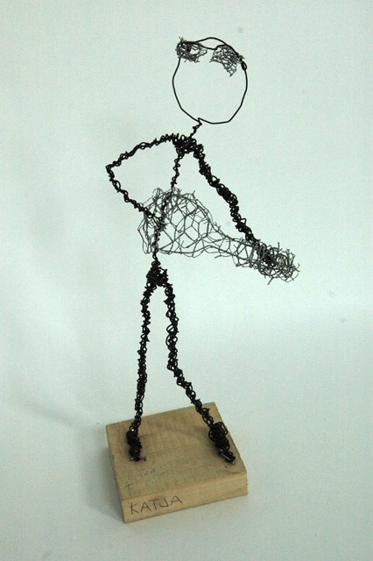 | 